**O que é**

Stored Procedure, traduzido Procedimento Armazenado, é uma biblioteca de comandos em SQL para utilização junto ao banco de dados. Ela armazena tarefas repetitivas e aceita parâmetros de entrada para que a tarefa seja efetuada de acordo com a necessidade individual.

Uma Stored Procedure pode reduzir o tráfego na rede, melhorar a performance de um banco de dados, criar tarefas agendadas, diminuir riscos, criar rotinas de processamento, etc. Por todas estas e outras funcionalidades é que as stored procedures são de extrema importância para os DBAs e desenvolvedores.

**Use o CREATE PROCEDURE comando para criar procedimentos SQL**. Este comando define a estrutura e a operação do procedimento, incluindo os tipos de parâmetros transmitidos para o, e do procedimento e as variáveis de local, teste de condição, operações de linha e designações que são executados no procedimento.

Como executar uma procedure?

Para **executar** um Stored **Procedure** você pode utilizar o comando CALL, veremos a seguir sua utilização na pratica. Podemos criar a Stored **Procedure** utilizado o comando CREATE **PROCEDURE** do Transact-SQL.

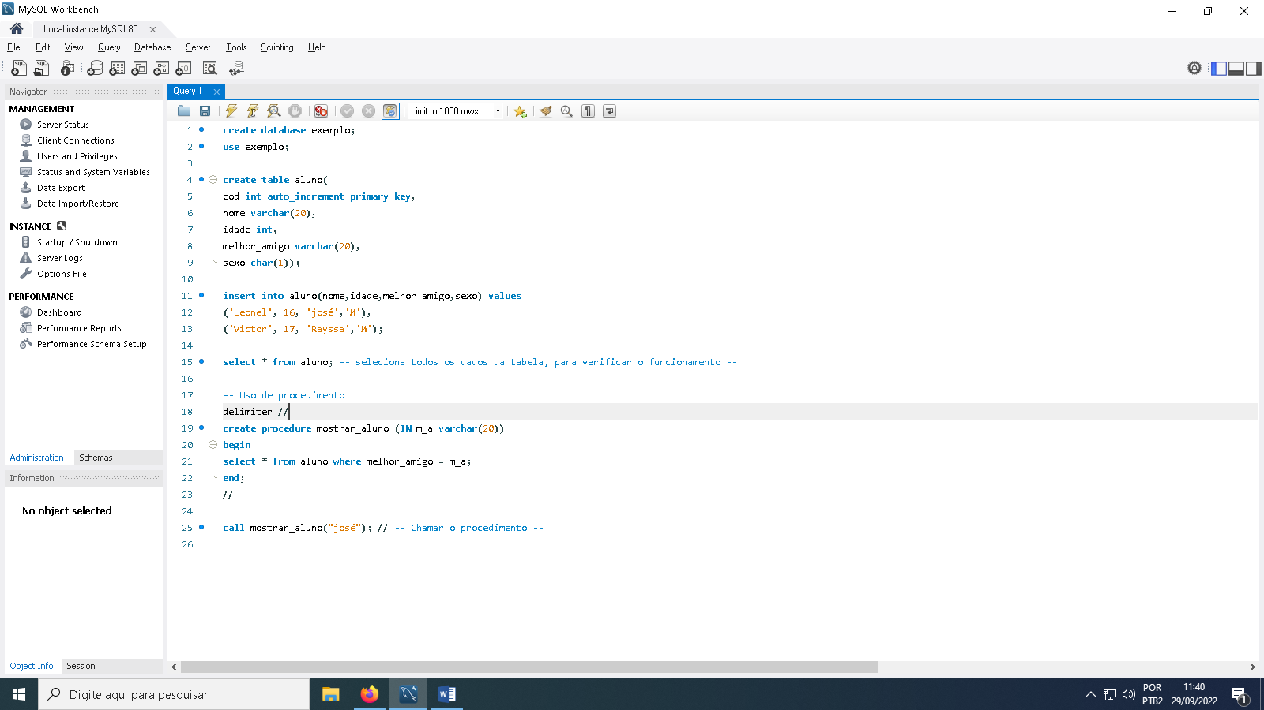

Seleção de todos os dados da tabela “aluno”:

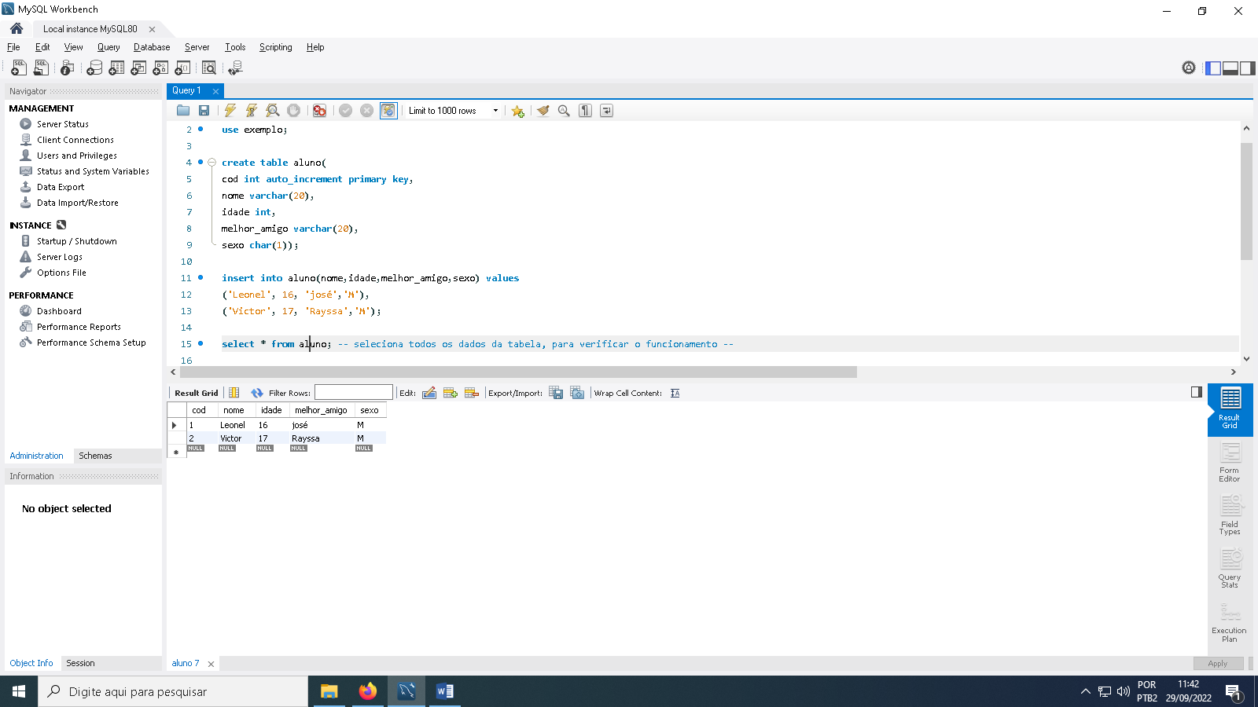

Seleção de todos os dados da tabela “aluno” utilizando o “procedure”:

